Державний вищий навчальний заклад
Ужгородський національний університет
Факультет інформаційних технологій
Кафедра програмного забезпечення систем

ЛАБОРАТОРНА РОБОТА № 1.2
Тема: Моделювання кінематики прямолінійного руху

Виконав:
студент ІІ курсу
спеціальності: 121 інженерія програмного забезпечення
Пілгович Андрій Ярославович

Ужгород-2026

Мета роботи: Розробити програмний продукт для моделювання
- рівномірного прямолінійного руху
- рівноприскореного прямолінійного руху
та провести його тестування.

Завдання до роботи:
1. Розробити програмний продукт відповідно до поставелної задачі в ЛР1.1. та у відповідності до обраної вами методології
2. Провести тестування програмного продукту.

Хід роботи

Теоретичні відомості

Рівномірний рух
Рівномірний прямолінійний рух описується формулою:
$$x(t)=x_{0}+v_{0}t$$
де:
- $x_{0}$— початкова координата
- $v_{0}$— швидкість
- $t$— час
Графік залежності є прямою лінією.

Рівноприскорений рух
Рівноприскорений рух описується формулою:
$$x(t)=x_{0}+v_{0}t+\frac{1}{2}at^{2}$$
де:
- $a$— прискорення
Графік залежності є параболою.

Обрана методологія
Для розробки програмного продукту було обрано ітераційну модель (Iterative Model), яка передбачає поетапне створення системи з поступовим вдосконаленням функціоналу на кожному етапі.
Використання даної методології дозволило розбити процес розробки на логічні частини та послідовно перевіряти правильність роботи програми після кожного кроку. Кожна ітерація включала розробку окремого функціонального модуля, його перевірку та подальше розширення можливостей системи.
Процес розробки складався з наступних етапів:
- Розробка базового інтерфейсу користувача для введення даних та відображення результатів;
- Реалізація математичних моделей рівномірного та рівноприскореного руху;
- Побудова графіка залежності координати від часу;
- Додавання анімації руху точки для наочного відображення процесу;
- Реалізація функцій збереження та завантаження даних користувача;
- Проведення тестування та виправлення виявлених помилок.
Такий підхід дозволив поступово ускладнювати програму, контролювати коректність її роботи та забезпечити стабільність кінцевого результату.

Опис програмного продукту
Розроблений програмний продукт призначений для моделювання кінематики прямолінійного руху тіла та візуалізації залежності координати від часу. Програма дозволяє досліджувати поведінку системи при різних початкових параметрах і типах руху.
Програму реалізовано з використанням веб-технологій:
- HTML — для побудови структури інтерфейсу користувача;
- CSS — для стилізації та візуального оформлення;
- JavaScript — для реалізації логіки обчислень, анімації та побудови графіка.
Інтерфейс програми складається з панелі керування та області відображення графіка. Користувач має можливість вводити початкові параметри руху, а саме: початкову координату $x_{0}$, початкову швидкість $v_{0}$, прискорення $a$та час $t$, а також обирати тип руху — рівномірний або рівноприскорений.
У процесі роботи програма:
- обчислює координату тіла залежно від часу відповідно до обраної математичної моделі;
- будує графік функції $x(t)$;
- відображає анімацію руху точки по траєкторії;
- виводить поточні значення координати, швидкості та переміщення;
- забезпечує можливість збереження введених параметрів у локальне сховище браузера та їх подальшого завантаження.
Таким чином, програмний продукт дозволяє не лише отримати числові результати, а й наочно проаналізувати характер руху тіла.

Код програми:
Index.html
<!DOCTYPE html>
<html lang="uk">

<head>
<meta charset="UTF-8">
<title>Кінематика руху</title>
<link rel="stylesheet" href="style.css">
</head>

<body>

<div class="app">

<!-- ЛІВА ПАНЕЛЬ -->
<div class="sidebar">

<div class="box">
<h2>Info</h2>
<p id="coord">Координата: -</p>
<p id="speed">Швидкість: -</p>
<p id="move">Переміщення: -</p>
</div>

<div class="box">
<h2>Control</h2>

<label>Тип руху</label>
<select id="mode">
<option value="uniform">Рівномірний</option>
<option value="accelerated">Рівноприскорений</option>
</select>

<label>x0</label>
<input type="number" id="x0" value="0">

<label>v0</label>
<input type="number" id="v0" value="10">

<label>a</label>
<input type="number" id="a" value="1">

<label>t</label>
<input type="number" id="t" value="5">

<div class="buttons">
<button class="btn run" onclick="start()"> Запуск</button>
<button class="btn save" onclick="saveData()"> Зберегти</button>
<button class="btn load" onclick="loadData()"> Завантажити</button>
<button class="btn clear" onclick="clearCanvas()"> Очистити</button>
</div>

</div>

</div>

<!-- ГРАФІК -->
<div class="canvas-container">
<canvas id="canvas" width="900" height="500"></canvas>
</div>

</div>

<script src="script.js"></script>
</body>

</html>

Style.css
* {
font-family: 'Gill Sans', 'Gill Sans MT', Calibri, 'Trebuchet MS', sans-serif;
}

body {
margin: 0;
font-family: 'Gill Sans', 'Gill Sans MT', Calibri, 'Trebuchet MS', sans-serif;
background: #000000;
color: #fff;
}

/* Layout */
.app {
display: flex;
height: 100vh;
}

/* Sidebar */
.sidebar {
width: 300px;
background: #5f5f5f;
padding: 20px;
display: flex;
flex-direction: column;
gap: 20px;
border-right: 1px solid #222;
}

/* Boxes */
.box {
border: 1px solid #444;
padding: 15px;
}

.box h2 {
margin-top: 0;
font-size: 20px;
margin-bottom: 10px;
}

/* Inputs */
label {
display: block;
margin-top: 10px;
font-size: 14px;

}

input,
select {
width: 90%;
padding: 8px;
margin-top: 5px;
background: black;
border: 1px solid #444;
color: white;
}

/* Buttons */
.buttons {
margin-top: 15px;
}

.btn {
width: 100%;
padding: 10px;
margin-top: 5px;
border: none;
cursor: pointer;
font-weight: bold;
}

.run {
background: #ffffff;
}

.save {
background: #ffffff;
}

.load {
background: #ffffff;
}

.clear {
background: #ffffff;
}

/* Canvas */
.canvas-container {
flex: 1;
display: flex;
align-items: center;
justify-content: center;
}

canvas {
background: #000;
}

Script.js
const canvas = document.getElementById("canvas");
const ctx = canvas.getContext("2d");

let animationId = null;

// ---------------- ФІЗИКА ----------------
function uniformMotion(x0, v0, t) {
return x0 + v0 * t;
}

function acceleratedMotion(x0, v0, a, t) {
return x0 + v0 * t + 0.5 * a * t * t;
}

// ---------------- INPUT ----------------
function getInputs() {
return {
x0: parseFloat(document.getElementById("x0").value),
v0: parseFloat(document.getElementById("v0").value),
a: parseFloat(document.getElementById("a").value),
t: parseFloat(document.getElementById("t").value),
mode: document.getElementById("mode").value
};
}

// ---------------- ГРАФІК ----------------
function drawGrid(scaleX, scaleY, tMax, xMax) {
ctx.strokeStyle = "#636363";
ctx.fillStyle = "#a7a7a7";
ctx.font = "14px Gill Sans";

// вертикальні лінії (час)
for (let t = 0; t <= tMax; t++) {
let x = 20 + t * scaleX;

ctx.beginPath();
ctx.moveTo(x, 0);
ctx.lineTo(x, canvas.height);
ctx.stroke();

ctx.fillText(t, x - 3, canvas.height - 5);
}

// горизонтальні
const step = Math.max(1, Math.ceil(xMax / 10));

for (let i = 0; i <= xMax; i += step) {
let y = canvas.height - (20 + i * scaleY);

ctx.beginPath();
ctx.moveTo(0, y);
ctx.lineTo(canvas.width, y);
ctx.stroke();

ctx.fillText(i, 2, y - 2);
}
}

function drawAxes() {
ctx.strokeStyle = "#fff";
ctx.lineWidth = 2;

// X
ctx.beginPath();
ctx.moveTo(20, canvas.height - 20);
ctx.lineTo(canvas.width, canvas.height - 20);
ctx.stroke();

// Y
ctx.beginPath();
ctx.moveTo(20, canvas.height);
ctx.lineTo(20, 0);
ctx.stroke();
}

function drawPoint(x, y) {
ctx.fillStyle = "#ff0000";
ctx.beginPath();
ctx.arc(x, y, 5, 0, Math.PI * 2);
ctx.fill();
}

function drawArrow(x1, y1, x2, y2) {
ctx.strokeStyle = "#ff0000";
ctx.lineWidth = 2;

ctx.beginPath();
ctx.moveTo(x1, y1);
ctx.lineTo(x2, y2);
ctx.stroke();

const angle = Math.atan2(y2 - y1, x2 - x1);

ctx.beginPath();
ctx.moveTo(x2, y2);
ctx.lineTo(x2 - 10 * Math.cos(angle - 0.3), y2 - 10 * Math.sin(angle - 0.3));
ctx.lineTo(x2 - 10 * Math.cos(angle + 0.3), y2 - 10 * Math.sin(angle + 0.3));
ctx.closePath();
ctx.fillStyle = "#ff0000";
ctx.fill();
}

// ---------------- ОСНОВА ----------------
function start() {
cancelAnimationFrame(animationId);
clearCanvas();

const { x0, v0, a, t: tMax, mode } = getInputs();

if (isNaN(x0) || isNaN(v0) || isNaN(a) || isNaN(tMax)) {
alert("Введи всі значення");
return;
}

// знайти максимум
let xMax = 0;
for (let t = 0; t <= tMax; t += 0.05) {
let x = mode === "uniform"
? uniformMotion(x0, v0, t)
: acceleratedMotion(x0, v0, a, t);

if (x > xMax) xMax = x;
}

const scaleX = (canvas.width - 40) / tMax;
const scaleY = (canvas.height - 40) / (xMax || 1) * 0.8;

drawGrid(scaleX, scaleY, tMax, xMax);
drawAxes();

ctx.strokeStyle = mode === "uniform" ? "#ff0000" : "#ff0000";
ctx.lineWidth = 2;
ctx.beginPath();

let t = 0;
const dt = 0.02;

let prevX = null;
let prevY = null;

function animate() {
if (t > tMax) {
drawPoint(prevX, prevY);
return;
}

let x = mode === "uniform"
? uniformMotion(x0, v0, t)
: acceleratedMotion(x0, v0, a, t);

const drawX = 20 + t * scaleX;
const drawY = canvas.height - (20 + x * scaleY);

if (t === 0) ctx.moveTo(drawX, drawY);
else ctx.lineTo(drawX, drawY);

ctx.stroke();

if (prevX !== null) {
drawArrow(prevX, prevY, drawX, drawY);
}

drawPoint(drawX, drawY);

updateInfo(x, v0, a, t, mode);

prevX = drawX;
prevY = drawY;

t += dt;
animationId = requestAnimationFrame(animate);
}

animate();
}

// ---------------- INFO ----------------
function updateInfo(x, v0, a, t, mode) {
const speedVal = mode === "uniform" ? v0 : v0 + a * t;

document.getElementById("coord").innerText = "Координата: " + x.toFixed(2);
document.getElementById("speed").innerText = "Швидкість: " + speedVal.toFixed(2);
document.getElementById("move").innerText = "Переміщення: " + x.toFixed(2);
}

// ---------------- СЕРВІС ----------------
function clearCanvas() {
cancelAnimationFrame(animationId);
ctx.clearRect(0, 0, canvas.width, canvas.height);

document.getElementById("coord").innerText = "Координата: -";
document.getElementById("speed").innerText = "Швидкість: -";
document.getElementById("move").innerText = "Переміщення: -";
}

// ---------------- STORAGE ----------------
function saveData() {
localStorage.setItem("motion", JSON.stringify(getInputs()));
alert("Збережено");
}

function loadData() {
const data = JSON.parse(localStorage.getItem("motion"));
if (!data) return;

document.getElementById("x0").value = data.x0;
document.getElementById("v0").value = data.v0;
document.getElementById("a").value = data.a;
document.getElementById("t").value = data.t;
document.getElementById("mode").value = data.mode;
}

Результати роботи програми
Рівномірний рух
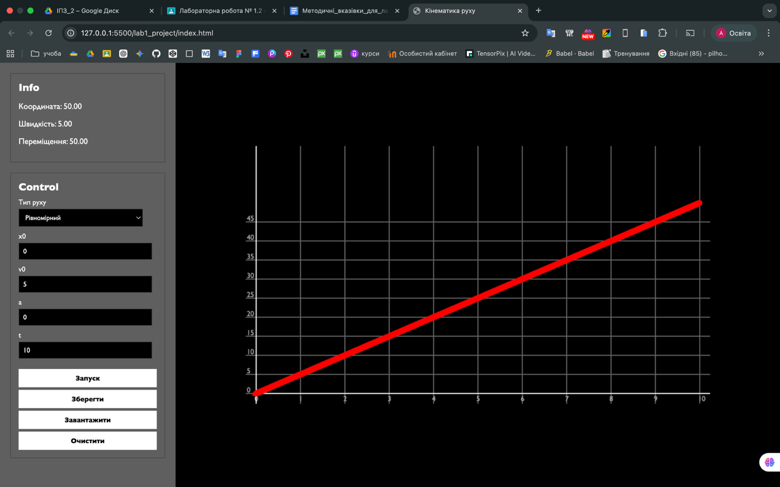

Рівноприскорений рух
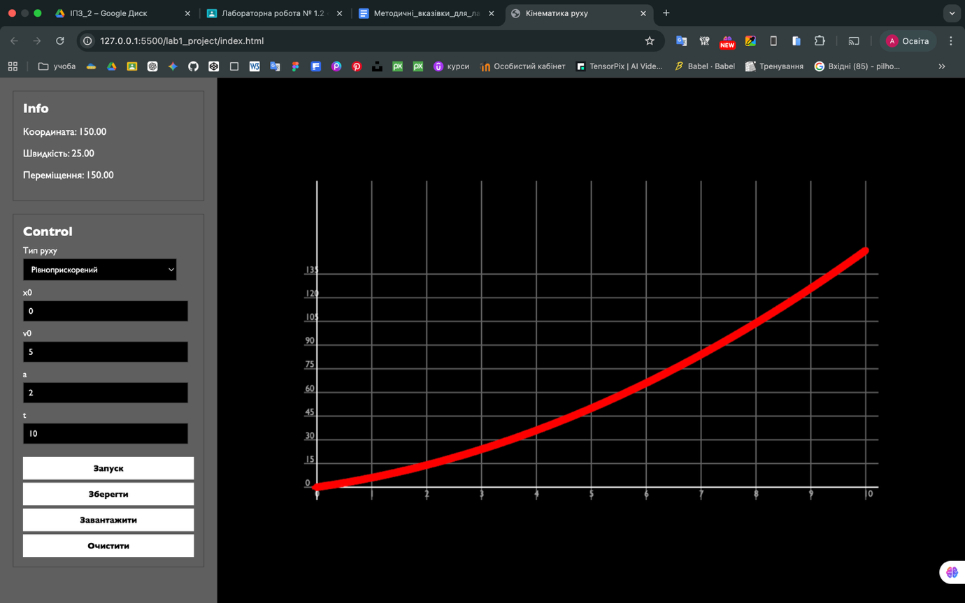

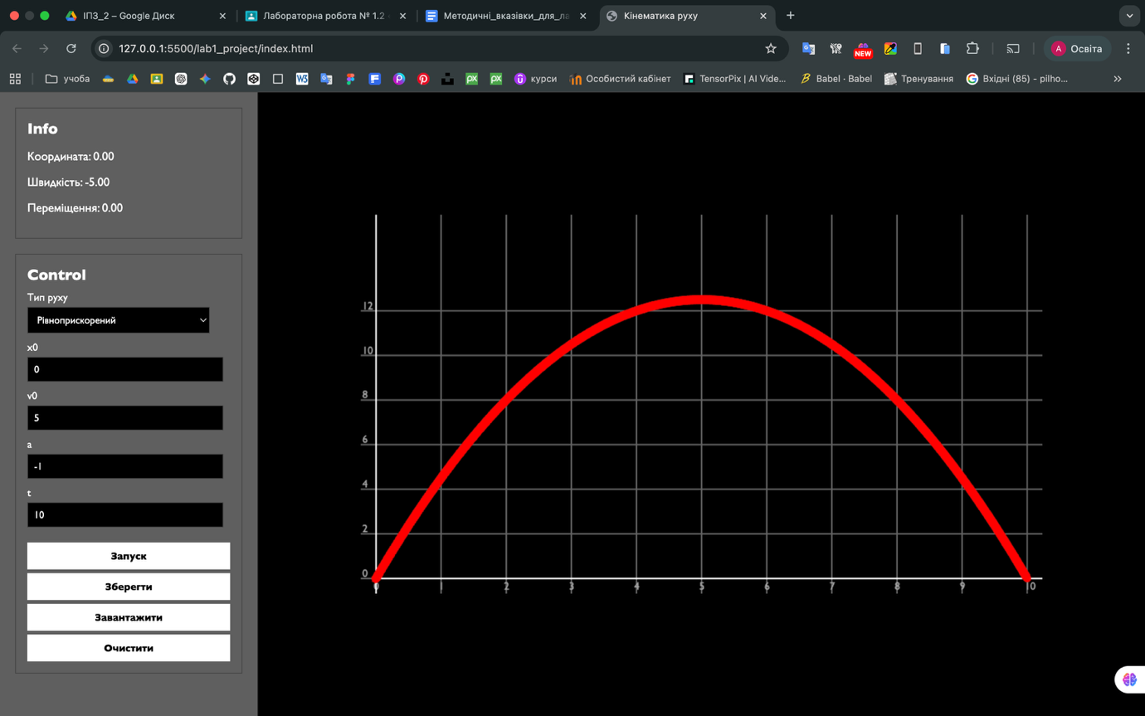

Висновок
У ході виконання лабораторної роботи було розроблено програмний продукт для моделювання прямолінійного руху тіла. Реалізовано два типи руху: рівномірний та рівноприскорений, відповідно до їх математичних моделей.
У процесі роботи було створено інтерфейс користувача, реалізовано обчислення координати, швидкості та переміщення, а також побудову графіка залежності координати від часу з використанням мови JavaScript та елемента Canvas.
Під час тестування встановлено, що: при нульовому прискоренні графік має вигляд прямої лінії; при ненульовому прискоренні графік набуває вигляду параболи; результати роботи програми відповідають теоретичним залежностям.
Отримані результати підтверджують правильність реалізованої математичної моделі та коректність роботи програмного продукту.

